**CHAPITRE 1**

**Etude Préalable**

**Etude préalable :**

* Introduction
* Etude du projet
* Etude fonctionnelle

1. **Introduction :**

Le monde connaît une avance technologique considérable dans tous les secteurs et cela grâce à l'informatique qui est une science qui étudie les techniques du traitement automatique de l'information. Elle joue un rôle important dans le développement de l'entreprise et d'autres établissements.

Avant l'invention de l'ordinateur, on enregistrait toutes les informations manuellement sur des supports en papier ce qui engendrait beaucoup de problèmes tel que la perte de temps considérable dans la recherche de ces informations ou la dégradation de ces dernières.

Ainsi, jusqu'à présent, l'ordinateur reste le moyen le plus sûr pour le traitement et la sauvegarde de l'information. Cette invention a permis d'informatiser les systèmes de données des entreprises, étant la partie essentielle pour leur développement aujourd'hui.

Les hôpitaux font partie intégrante des établissements que l'informatique pourra beaucoup aidés. En effet, la croissance de la population hospitalière nécessite la mise en place d'une gestion rationnelle prise et rapide, or et jusqu'à ce jour, la manière de gérer manuellement est encore dominante d'où la nécessité d'introduire l'informatique dans les administrations hospitalières.

1. **Etude du projet :**
2. Les objectifs :

Ce projet a pour objectif de créer une application qui permettra d’établir la gestion d’une clinique. La page d’accueil est dédiée à l’utilisateur (médecin, infermière, administrateur ou secrétaire), qui devra saisir ses identifiants. Après si l’opération s’est bien déroulé l’utilisateur aura accès aux informations selon son droit d’accès, cependant si les identifiants ne sont pas corrects il sera aussi tôt averti avec un message d’erreur en lui demandant de réessayer à nouveau.

En effet, après la phase d’authentification, et selon le droit attribué, l’utilisateur pourra consulter les informations qui lui sont attribués, le gestionnaire sera chargé de l’information liée à l’activité d’organisation.

L’administrateur qui est chargé de la gestion des utilisateurs en premier lieu, lui seul aura le droit de traité les informations lies aux utilisateurs. Afin de répondre à ces objectifs, le projet doit inclure les modules suivants :

* 1. *Un module d’administration :*

Le but de ce module et de définir les fonctionnalités suivantes :

* Gestion des employés
* Gestion des chambres
  1. *Un module d’organisation :*

L’objectif de ce module est de définir les fonctionnalités suivantes :

* Gestion des patients
* Gestion des rendez-vous
* Gestion des employés
* Gestion de paiement.
* Gestion des mesures

1. **Etude fonctionnelle :**
2. Capture des besoins fonctionnels :

Cette phase représente un point de vue « fonctionnel » de l’architecture système. Par le biais des cas d’utilisation, nous serons en contact permanent avec les acteurs du système en vue de définir les limites de ceux-ci, et ainsi éviter de trop s’éloigner des besoins réels des utilisateurs finaux.

1. Les fonctionnalités couvertes :

Les fonctionnalités couvertes par notre projet sont les suivantes :

* Gestion des employés.
* Gestion des patients (consultation et recherche des patients, ajout des Patients, modification des patients)
* Gestion des rendez-vous et des consultations.
* Gestion des chambres.
* Gestion des mesures (consultation et recherche des mesures, ajout des mesures, modification des mesures).
* Gestion de paiements.

**CHAPITRE 2**

**Analyse et conception**

ghhg

* Modèle de conception
* Présentation UML
* Diagramme des cas d’utilisation
* Diagramme des classes

1. **Modèle de conception :**
2. Avantages de l’utilisation des modèles de conception

Réutilisation : Ils fournissent une solution prête pouvant s’adapter à différents problèmes.

Ils sont expressifs : Ils fournissent un vocabulaire commun de solutions pouvant exprimer des solutions très larges.

Ils ont été prouvés : Les modèles de conception reflètent l’expérience, les connaissances et la perspicacité des développeurs qui ont réussi en utilisant ces derniers dans leurs travaux.

1. Présentation UML (langage de modélisation unifié)

UML (Unified Modeling Language), que l'on peut traduire par « langage de modélisation unifié » est une notation permettant de modéliser un problème de façon standard. Ce langage est né de la fusion de plusieurs méthodes existantes auparavant, et est devenu désormais la référence en termes de modélisation objet, à un tel point que sa connaissance est souvent nécessaire pour obtenir un poste de développeur objet.

Il est basé sur la programmation orientée objet, cette dernière consiste à modéliser informatiquement un ensemble d'éléments d'une partie du monde réel (que l'on appelle domaine) en un ensemble d'entités informatiques. Ces entités informatiques sont appelées objets. Il s'agit de données informatiques regroupant les principales caractéristiques des éléments du monde réel (taille, la couleur,).

La difficulté de cette modélisation réside dans la création d'une représentation abstraite, sous forme d'objets, d'entités ayant une existence matérielle (chien, voiture, ampoule, ...) ou bien virtuelle (sécurité sociale, temps, ...)

1. **Diagramme des cas d’utilisation :**
2. Définition :

Les diagrammes de cas d’utilisation permettent de décrire les grandes fonctionnalités du système du point de vue des utilisateurs. Un cas d’utilisation est un service rendu par le système. Les cas d’utilisation sont organisés en package.

1. Rôle du diagramme des cas utilisation :

Donne une vue du système dans son environnement extérieur ; Définit la relation entre l’utilisateur et les éléments que le système met en œuvre.

1. Identification des acteurs :

Un acteur représente l'abstraction d'un rôle joué par des entités externes (utilisateur, dispositif matériel ou autre système) qui interagissent directement avec le système étudié. Les principaux profils qui auront à utiliser le SI sont les suivants :

|  |  |
| --- | --- |
| **Acteur** | **Description** |
| **Secrétaire** | Possède des droits sur la gestion des rendez-vous des patients |
| **Infirmière** | Possède des droits la modification d'une fiche médicale d'un patient |
| **Médecin** | Donne une prescription et fait le suivi d'un dossier patient |

1. Description détaillée sur les cas d’utilisation :

Les cas d’utilisation du système s'étalent sur plusieurs package qui détaillent les fonctionnalités du système :

* Secrétaire
* Médecin
* Infirmier

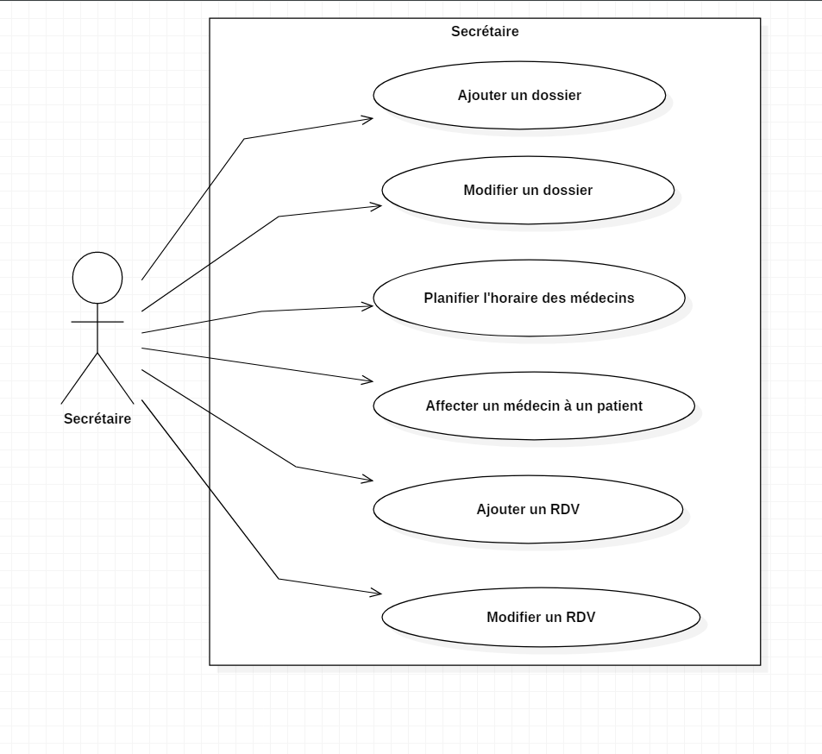

**Figure 1 : Diagramme de cas d’utilisation de la secrétaire**

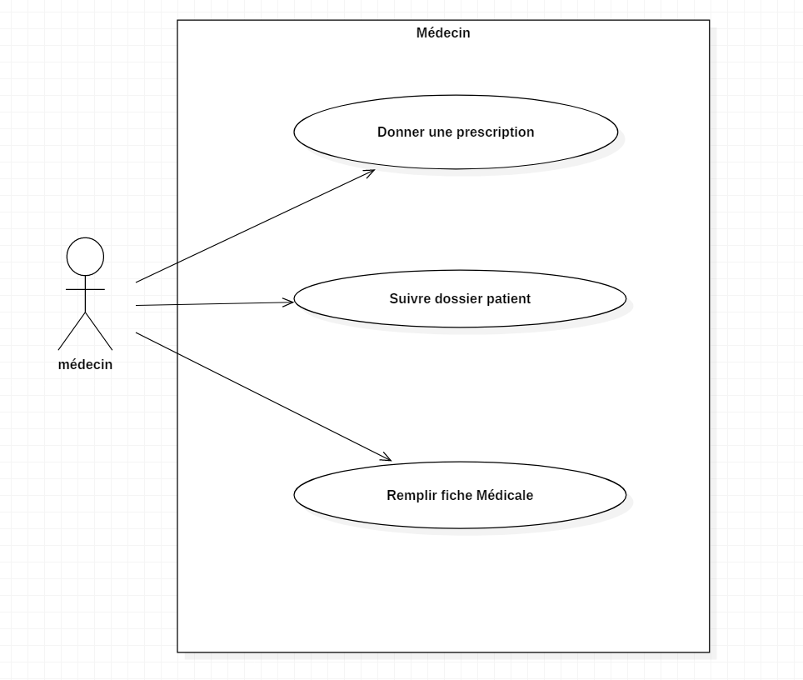

**Figure 2 : Diagramme des cas d’utilisation d’un médecin**

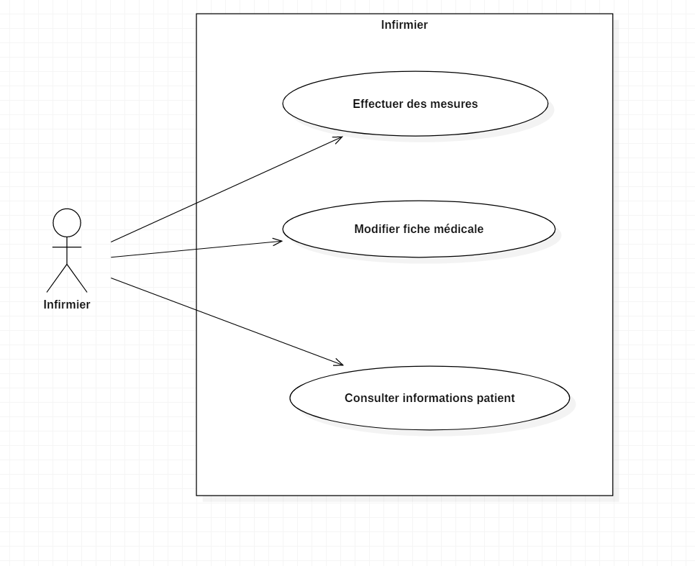**Figure 3 : Diagramme des cas d’utilisation d’un infirmier**

***Description détaillée :***

* Précondition : Les différents acteurs doivent savoir l’identifiant du patient pour avoir accès aux fonctionnalités du système
* Description du traitement nominal :

**La secrétaire peut :**

* Ajouter un dossier
* Modifier un dossier
* Planifier l’horaire des médecins
* Affecter un médecin à un patient
* Ajoutez un RDV
* Modifier un RDV
* Supprimer un RDV

**L’infirmier peut :**

* Modifier le dossier du patient
* Consulter dossier patient

**Le médecin peut :**

* Donner une prescription
* Suivre le dossier du patient
* Remplir la fiche médicale